鄂尔多斯市西北能源化工有限责任公司

调度管理办法附件

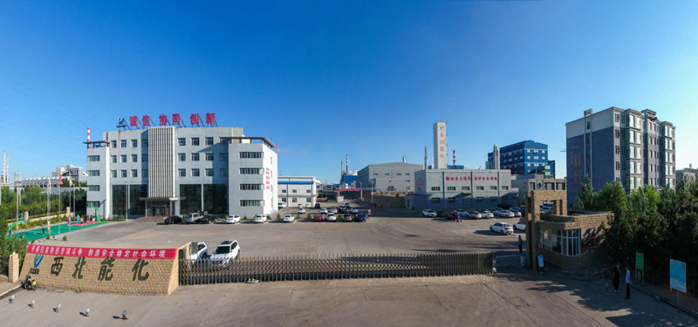

编 号：XBNH-DDZHZX-2024-01

版 本 号：2024-01版

发布时间：2024年3月

实施时间：2024年3月

目 录
附件1 应急组织结构图...............................................................3
附件2 全厂断电应急处置方案指挥程序图........................................4
附件3 全厂断仪表空气应急处置方案指挥程序图............................5
附件4 全厂突发事故应急处置方案指挥程序图.................................6
附件5 全厂断水应急处置方案指挥程序图.........................................7
附件6 公用工程停送确认表.................................................................8
附件7 消防监护用车申请单.................................................................9
附件8 环保设施开停运申请表............................................................10
附件9 生活水停送申请表....................................................................11
附件10 探伤通知确认单........................................................................12
附件11 西北能化装置内部排污申请单................................................13
附件12 消防水停用申请表....................................................................14
附件13 厂区采暖停送确认表................................................................15

应急组织结构图
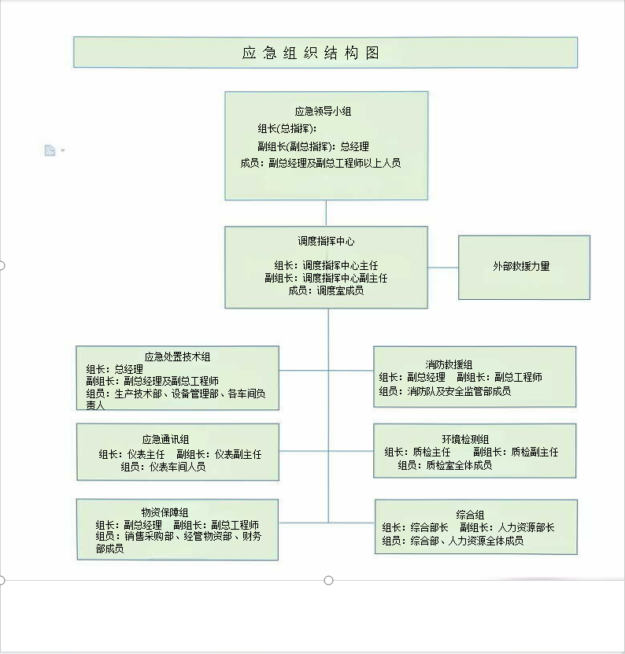

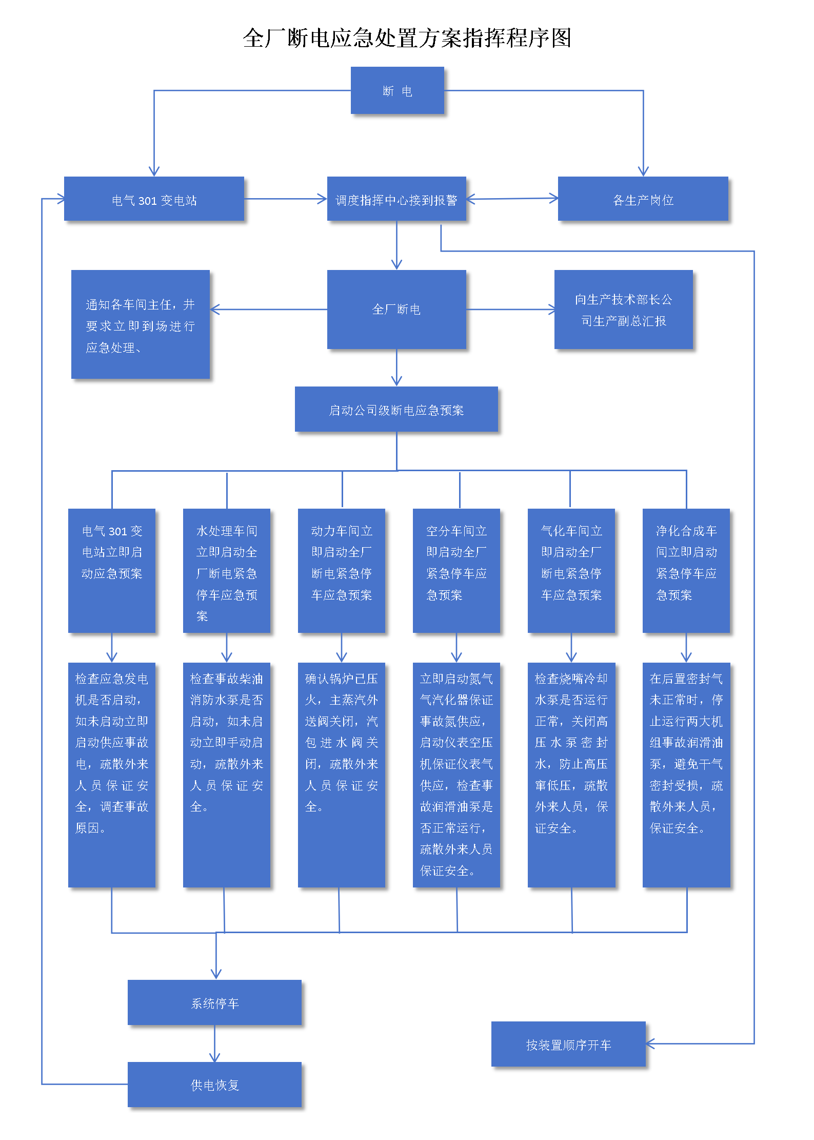

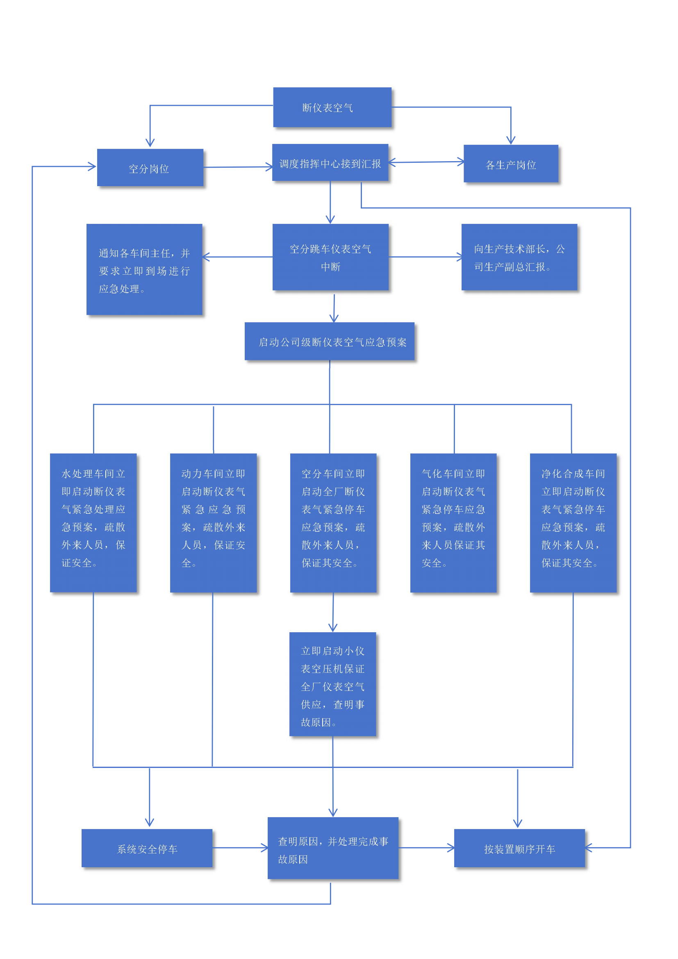
全厂断仪表空气应急处置方案指挥程序图

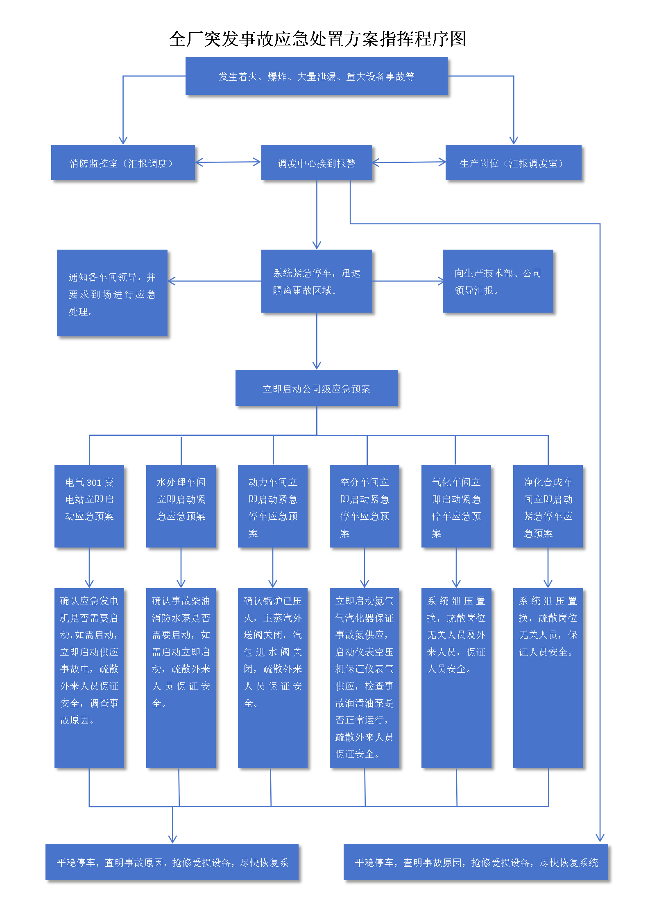
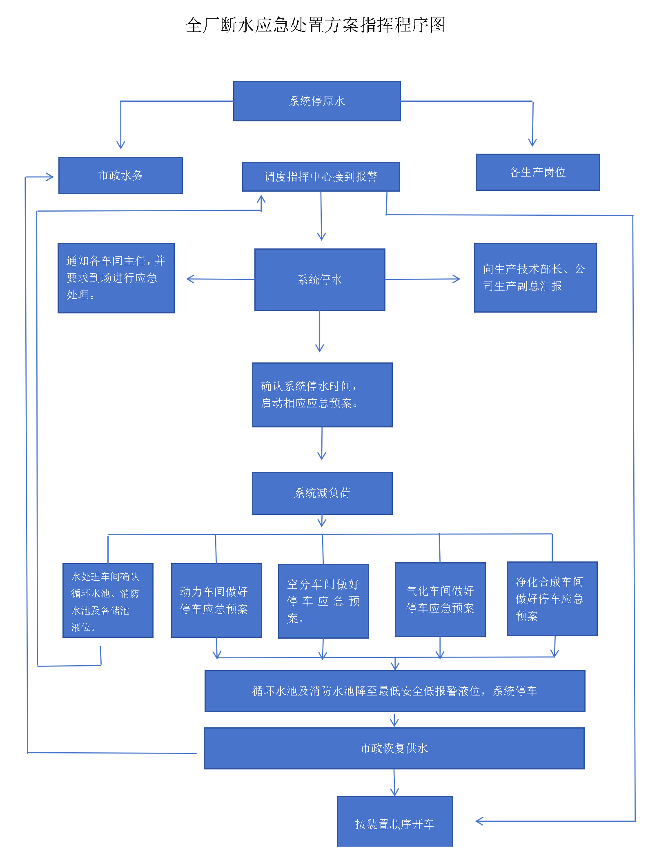
公用工程停送确认表
申请单位 |  | 申请人 |  | 联系电话
申请时间 | 年 月 日 时 分 |  | 申请类别 | 停用 投用
介质类别
停用/投用原因
停用时间 | 年 月 日 时 分 |  | 投用时间 | 年 月 日 时 分
影响范围
影 响 单 位 意 见 | 动力车间：  签字： 时间：
影 响 单 位 意 见 | 空分车间：  签字： 时间：
影 响 单 位 意 见 | 气化车间：  签字： 时间：
影 响 单 位 意 见 | 净化合成车间：  签字： 时间：
影 响 单 位 意 见 | 水处理车间：  签字： 时间：
影 响 单 位 意 见 | 调度室：  签字： 时间：
审批 | 签字： 时间：
备注
说明：1、此表为申请人填写，由申请人联系各车间确认后方可联系调度室进行停用或投用。 2、各车间签字确认人必须为车间副主任以上管理人员确认后方可签字。
消防监护用车申请单
申请车间 |  | 监护内容
申请人 |  | 联系方式
用车地点 |  | 用车时间
安全交底内容
调度意见
消防队 签字确认
监护结束 申请单位 负责人签字
环保设施开停运申请表
车间（部门）名称
污染治理设施名称 |  | 主要污染  物名称
停运（拆除）原因：
临时采取措施：

申请停运时间 | 年 月 日 至 年 月 日
车间（部门）现场勘查意见：

负责人： 年 月 日
生产技术部审核意见：

负责人： 年 月 日
安全环保部审批意见：  负责人： 年 月 日 |  |  | 分管副总经理批复意见：  年 月 日
生活水停送申请表
申请单位 |  | 申请人 |  | 联系电话
申请时间 | 年 月 日 时 分 |  | 申请类别 | 停用 投用
介质类别
停用/投用原因
停用时间 | 年 月 日 时 分 |  | 投用时间 | 年 月 日 时 分
影响范围
影响单位 意见 | 综合部：  签字： 时间：
影响单位 意见 | 生产技术部：  签字： 时间：
影响单位 意见 | 设备部：  签字： 时间：
影响单位 意见 | 安全环保部：  签字： 时间：
影响单位 意见 | 经管物资部：  签字： 时间：
审批 （分管领导） | 签字： 时间：
备注
说明： 1、此表为申请单位填写，由申请单位联系各部门确认后方可停用或投用。 2、各申请车间签字确认人必须为车间副主任以上管理人员。

探伤通知确认单
申请单位 |  |  | 申请人 |  |  |  | 联系电话
申请时间 | 年 月 日 时 分 |  |  |  | 申请类别 |  | 探伤
类别
探伤原因
探伤时间 | 年 月 日 时 分 |  |  |  | 停止探伤时间 |  | 年 月 日 时 分
影响范围
影响  单位  意见 | 生产技术部： 签字： 时间
影响  单位  意见 | 动力车间： 签字： 时间
影响  单位  意见 | 空分车间： 签字： 时间
影响  单位  意见 | 气化车间： 签字： 时间
影响  单位  意见 | 净化合成车间： 签字： 时间
影响  单位  意见 | 水处理车间： 签字： 时间
影响  单位  意见 | 调度指挥中心： 签字： 时间
影响  单位  意见 | 调度室： 签字： 时间
影响  单位  意见 | 质检中心： 签字： 时间
影响  单位  意见 | 灌装： 签字： 时间
影响  单位  意见 | 经管物资部： 签字： 时间
影响  单位  意见 | 仓库： 签字： 时间
影响  单位  意见 | 综合部： 签字： 时间
影响  单位  意见 | 设备管理部： 签字： 时间
影响  单位  意见 | 检修： 签字： 时间
影响  单位  意见 | 电气： 签字： 时间
影响  单位  意见 | 仪表： 签字： 时间
影响  单位  意见 | 供应销售部： 签字： 时间
影响  单位  意见 | 安全环保部： 签字： 时间
影响  单位  意见 | 人力资源部： 签字： 时间
影响  单位  意见 | 财务部： 签字： 时间
备注
说明：1、此表为确认联络单，各单位负责人确认后立即通知影响区域人员撤离，其他人员严禁进入此区域。 2、各车间签字确认人必须为车间副主任以上管理人员确认后方可签字。
西北能化装置内部排污申请单
申请车间 |  |  |  |  |  | 申请人 |  |  |  | 申请时间
申请排污原因
申请排污时间
 |  | NH3-N |  | COD |  | 电导率 |  | 碱度 |  | 硬度 | 悬浮物 | 流量
污水指标
是否含其他污染物（如硫、药品等）
水处理车间 意见
 |  | 签字
生产技术部 意见
 |  | 签字
调度
意见
 |  | 签字
申请批准时间 |  | 年 月 日 时 分
注：1、此表作为装置不正常排污时填写，如水质、水量有变化，化学清洗、检修等情况；
2、必须先申请后排污，否则按环保事故处理。

消防水停用申请表
申请单位 |  | 申请人 |  |  | 联系方式
停用原因
停用时间 | 年 月 日 时 分 至 年 月 日 时 分
影响范围
是否制定预案 | ¨是 ¨否 |  | 是否告知消防队进行储水 |  |  | ¨是 ¨否
受影响单位  意见 | 动力车间：  签字： 年 月 日 时 分
受影响单位  意见 | 空分车间：  签字： 年 月 日 时 分
受影响单位  意见 | 气化车间：  签字： 年 月 日 时 分
受影响单位  意见 | 净化合成车间：  签字： 年 月 日 时 分
受影响单位  意见 | 水处理车间：  签字： 年 月 日 时 分
受影响单位  意见 | 装车平台：  签字： 年 月 日 时 分
受影响单位  意见 | 仓库：  签字： 年 月 日 时 分
受影响单位  意见 | 消防队：  签字： 年 月 日 时 分
调度室意见：
签字： 年 月 日 时 分
相关部门会签意见：
签字： 年 月 日 时 分
分管领导审核意见：
签字： 年 月 日 时 分
领导审批意见：
签字： 年 月 日 时 分
厂区采暖停送确认表
申请单位 |  | 申请人 |  | 联系电话
申请时间 | 年 月 日 时 分 |  | 申请类别 | 停用 投用
介质类别
停用/投用原因
停用时间 | 年 月 日 时 分 |  | 投用时间 | 年 月 日 时 分
影响范围
影响 单位 意见 | 动力车间：  签字： 时间：
影响 单位 意见 | 空分车间：  签字： 时间：
影响 单位 意见 | 气化车间：  签字： 时间：
影响 单位 意见 | 净化合成车间：  签字： 时间：
影响 单位 意见 | 水处理车间：  签字： 时间：
影响 单位 意见 | 生产技术部：  签字： 时间：
影响 单位 意见 | 电气车间：  签字： 时间：
影响 单位 意见 | 仪表车间：  签字： 时间：
影响 单位 意见 | 检修：  签字： 时间：
影响 单位 意见 | 设备部：  签字： 时间：
影响 单位 意见 | 经管仓库：  签字： 时间：
影响 单位 意见 | 消防队：  签字： 时间：
影响 单位 意见 | 质检中心：  签字： 时间：
影响 单位 意见 | 灌装平台：  签字： 时间：
分管领导审批 | 签字： 时间：
调度指挥中心 | 调度室：  签字： 时间：
备注
说明：1、此表为申请人填写，由申请人联系各车间确认后方可联系调度室进行停用或投用。
2、各车间签字确认人必须为车间副主任以上管理人员确认后方可签字。

